「勝負の３週間」と学校
《「勝負の３週間」》
◆ 新型コロナウイルスの一日当たりの感染者数が1600人を超えて「第2波」と呼ばれた8月上旬を経て，概ね500人台600人台で推移していた9月・10月初旬を過ぎ，10月中旬になると700人台が出現し，下旬には800人台となり，11月初旬には1000人を超える状況になっていました。11月中旬には一気に2000人を超えることになり，感染者拡大の増加ペースがそれまでに比べて明らかな違いとなりました。この状況を受けて11月25日に政府として西村経済再生担当大臣が「この3週間が勝負だ」として，12月16日を目途に感染対策を短期間で集中的に行うと位置付けました。（私見では，これだけのコロナ禍案件に対して所管大臣が「経済再生担当大臣」だというのも，どうも腑に落ちない印象ですが・・）
◆ その結果は，既に明白になっているように，感染拡大に歯止めはかからず，医療体制は逼迫しつつあるとの報道が続いています。年末・年始にかけての大都市から地方の隅々への人の大移動，大人数での食事の機会の増加，正月イベントなどを想定すると，感染者数の増加への歯止め方策のタイミングとしては肯首できるものだと思っていました。

《「勝負の3週間」の前後を含むこの時期の動向》
【政策レベル】
◎ 政府の専門家の分科会では，11月20日の段階で，飲食店の営業時間短縮，「GoTo事業」の運用見直しなどのより強い対策を提言。 ⇒ 「勝負の3週間」と位置付けるとともに11月24日に札幌市と大阪市を目的地とする旅行だけを除外する対応策を発表。
◎ 12月14日に菅首相が，「GoTo事業」の12月28日～1月11日の全国一斉停止を公表。 ⇒ 14日の公表の背景には，12日の感染者数が3000人を初めて越えたのが大きな理由とする見方と毎日新聞の12日の世論調査で菅内閣支持率が急落して不支持率が支持率を上回ったことが大きな理由とする見方がありました。 ⇒ この前後，政府は，GoTo事業に関して「感染拡大の主要な要因であるとのエビデンス（根拠）は現在のところ存在しない」との説明を繰り返しています。
【国民行動】
◎ 「第1波・第2波」と言われる全国的な感染増加時には，政府や自治体，マスコミ等の呼びかけを受けて，一定の期間後には多くの国民の行動変容も手伝ってか，爆発的な感染拡大に至らず，欧米の国々に比して「民度が高い」などの自賛も飛び交ったり，同様の傾向が見られた東南アジア諸国も含めて「ファクターX」と呼ばれる要素・理由が介在しているのではなかろうか等の指摘が行われたりして，「日本は特別かも知れない」との見方も広まりました。
◎ マスコミ・ネットで紹介された「勝負の3週間」における主な繁華街での人出は，大まかにはほとんど変化はなく，エリアによっては増加しているところもあったとの報道でした。人出の在り方と感染拡大がどこまで関連するのかは私には判断しにくいですが，少なくとも「勝負の3週間」としての行動変容の呼びかけに，国民の多くは応じなかったと言えると思います。
◎ 感染が急拡大しつつあったこの時期の東京都から県をまたいで移動した人の数は，「勝負の3週間」のうちの休日と，その前の3週間のうちの休日の平均とを比べると約14％減少したとの報道でした。この数字の効果がどの程度のものであるかの判断は私にはできませんが，人の移動のデータとしてはあまり大きな変動の部類には入らないように思われます。

《背景的なことの指摘など》
◆ この「勝負の3週間」が機能しなかったことの背景的なことについて，マスコミ・ネットで紹介された見方・意見には，
◎ 第1波の時には，緊急事態宣言とともに「接触を8割削減」などの具体的な数値目標があったが，今回はなかった。
◎ 政府の分科会の尾身会長は，「飲食店での会食の場が感染拡大の大きな要因になっているとみられる」と指摘すると
ともに，強いストレスを抱えながら新型コロナと向き合い続けてきた「国民の自粛疲れ」も指摘。
◎ 無症状・軽症の感染者が「本人が意識しないまま感染を拡大させている」との指摘。
◎ クラスター規模が大きい医療施設や介護施設に感染が広がっていることも感染者数の増大化になっているとの指摘。
などがありました。こうした指摘以外にも，個人的・感覚的な寄せ集め情報や私見ですが，
◎ コロナウイルス自体は頻繁に変異していると言われていて，変異によっては感染力や重症化率に影響が出る可能性も
あり，「第1波・第2波」とこの秋・冬に感染急増に繋がっているのが同じなのか異なるのか，もちろん私には分かりようも
ないですが，感染者の年代の相違などから変異しているのではないかとも言われているようです。
◎ 幾つかの指摘では湿度・温度との関連性も言われていて，寒くなるにつれて空気が乾燥してウイルスの生存期間が長く
なっている可能性があるように言われています。イメージ的には寒くなる中で，飲食店・教室などにおける換気の頻度と徹
底度はかなり低くなっているのではなかろうかと推測されます。
◎ この感染拡大の時期と重なり合って，それまでは比較的少なかった児童生徒の感染や学校内での感染拡大の事例
が多くなってきたとの印象があります。特に12月になると，学校関連のクラスター報道が増え，市中感染の広がりや家
族感染での広がりが背景にあると思われます。
◎ 感染しても重症化するケースが少ないとされてきた「若者層」の中には，感染拡大状況下でも，自分の「安全神話」を
優先させて，発熱状態にも拘わらず飲み会・食事会等に参加していた人がいたという事例も報道されていました。また，
「若者層」だけでなく，「高齢層」のカラオケ懇親会や飲食店での集まりなどからのクラスター出現も多く見られました。
◎ 「勝負の3週間」に関する街頭インタビューの反応には，「自分は感染が始まってから，ずっと予防対策に努めている
が，周りは緩んでいるように感じる」，「経済を回さないといけないのだから，ある程度広がるのは仕方ない」などがあり，
中には「勝負の3週間」のことを知らない20代と思われる人もいました。街頭インタビューの取り上げ方自体が概ねそうで
あるように，一定の根拠に基づいた合理的な判断・感想コメントは少なく，特徴的なものが報道されている印象ですが，
それでも「勝負の3週間」自体にピンとこない人がいることは印象深く受けとめました。

《人々の受けとめは，どうだったのか》
◆ 国民の行動変容を考えてみる時に，私の個人的・感覚的な表現になりますが，新型コロナウイルスの感染の「危機感・危惧感」に対しての判断・行動の多くの人の分類を試みると，概ね次のようになるのではないかと推測しています。
【一定の多数派だと思える人々】
〔A〕：情報を適切に集めて，冷静に判断し，かなり合理的な行動が取れる人々
〔B〕：一定の適切な情報に基づいて判断し，概ね，適切な行動が取れる人々
〔C〕：曖昧な根拠の情報と個人感覚に基づいて，適切とは言えない行動がそれなりに含まれる人々
【比較的少数派だと思える人々】
〔D〕：適切な情報に基づきつつも，過敏・過剰な反応行動を取る人々
〔E〕：適切な情報と曖昧な情報の中で，自分の都合の良い情報に基づいて，反発的・個性的な行動を取る人々
〔F〕：種々の社会的情報から乖離して，個人感覚に依拠して，適切とは言えない行動が多くある人々
◆ もちろんこうした分類に，明確な根拠がある訳ではなく，また，多数派・少数派と称しても量的な具体の目安がある訳でもありませんし，何かのアンケート調査や分析を行えば，かなり異なる分類になる可能性もあると思っています。が，ひとまずこうした便宜的な分類とコロナ感染の連関を考えてみると，〔A〕・〔B〕の人々は「第1波・第2波・第3波」のいずれにおいても概ね冷静に判断・対応していると考えられると思っています。また，〔D〕・〔E〕・〔F〕の人々は，ストレスの状況や周囲の動向を受けて，多少，「同調主義的な正義行動」に走ったりすることや自分勝手な行動をすることは考えられますが，もともと少数派と考えられますので感染拡大の要因にまでにはならないのではなかろうかと感覚的に推測しています。
◆ 確かに，「第1波」の時には，〔未知なウイルスへの強い不安感〕が大きくなり，緊急事態宣言とともに人との接触を8割減らさないと40万人以上が亡くなることが政府から試算として示されたことにより，概ね〔A〕～〔D〕の人々の多くは，（著名人で亡くなられる方もいて）自分も感染し生命が脅かされるかもしれないと強く思って，自粛行動に積極的に努めた人々が多かったのではないかと思われます。「第1波」の減少傾向が明確になり，緊急事態宣言が解除されると，当然人々の移動や活動は活発になり，接触・感染の機会は増大して，特定都市部の繁華街から拡大していった「第2波」を迎えますが，この段階では検査体制や感染者への隔離対応が「第1波」の時より整備されてきていたこと，時短営業などの取組によって，ピーク時を越えてやや減少化したものの終息しきらずに「第3波」に繋がっていったと言われています。ネット・マスコミなどによると，この「第2波」の段階で，既に「第1波」の時のような行動変容（移動自粛）は起きていないと言われています。「第1波」を無事に乗り越えることができた人々（特に〔B〕・〔C〕の人々）には，少なくとも「緊急事態宣言」が出る事態になるまでは，マスク・手消毒などの努力は自分もしていて，それ以上の行動変容は必要ないとの考え，少々の程度なら大丈夫なのではないかとの考えが広がって行ったのではないかと推測しています。

《考えられること》
◆ 全国レベルでのコロナ感染対策の最初の動きが2月27日に唐突感を伴って出された全国の学校の春休みまでの臨時休校の要請であり，感染拡大に伴う4月7日の緊急事態宣言などの「国全体」を巻き込んでの動きであったことと，最初の大きな危機を乗り切ったと思えたことによる「安堵感」も手伝って，その後は，「国全体」を巻き込むような大きな動きがあるまでは，〔B〕・〔C〕の人々は確実な予防的自粛行動はあまりしていないと考えられます。 この傾向は，更に「第2波」もピークを越えて減少傾向に向かったことで更に「安定的な行動原理」に近づいたものと考えられます。 ⇒ 「ブレーキとアクセルを両方踏む」という分かりにくい表現が行われていますが，多くの国民は，政府の「明確なブレーキ」があるまでは，政府の推奨するGoToでの旅行や食事に参加することが「普通の行動，行っても良い行動」として捉えていたと思われます。
◆ アクセルを踏むことを優先する政策の中で，「第2波」の減少傾向を経て横ばい状態が続く間に，国のリーダーの中においても，「第１波・第２波」を「国民の協力」で乗り切れたという「不思議な安堵感」もあったのでは・・・ ⇒ 諸外国より死者が少ないことに「ファクターX」の捉え方もあり，諸外国よりも「民度」が高く「日本方式」で対応するのが良いのであり，感染が少し広がった段階で自主的な自重的な行動により爆発的感染は防げるのではなかろうか，などの「期待・願望」があったのでは・・・。
◆ それなりに根拠がある「科学的・合理的な情報」は，どの程度の割合の人に届いていて，多くの行動判断にどの程度の影響を与えているのだろうか，ということを同時に考慮しておく必要があるように思います。

《情報判断根拠》
◆ 総務省がネット上に公表している「令和元年度 情報通信メディアの利用時間と情報行動に関する調査報告書＜概要＞」で見ると，人々が，どのメディアからどのように情報を得ているかの大まかな状況が把握できます。
【1】 「主なメディアの平均利用時間」を見ると，「全年代」では「テレビ(リアルタイム)視聴時間(赤色)」が最も多いものの「10代・20代」では「ネット利用時間(青色)」の方がかなり多くなっています。
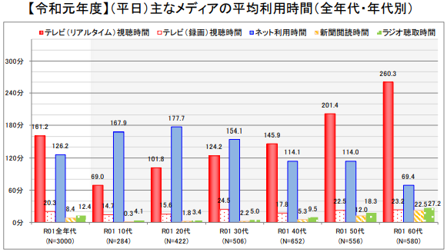
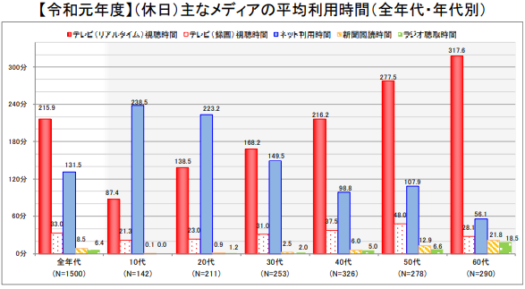

【2】 「インターネットの利用項目別の平均利用時間」で見ると，「10代・20代」の「ソーシャルメディアを見る・書く」「動画投稿・共有サービス」の多さが目立ちます。LINE・TwitterなどのソーシャルメディアとYouTubeなどの動画サイトの利用時間が特に顕著な状況になっています。
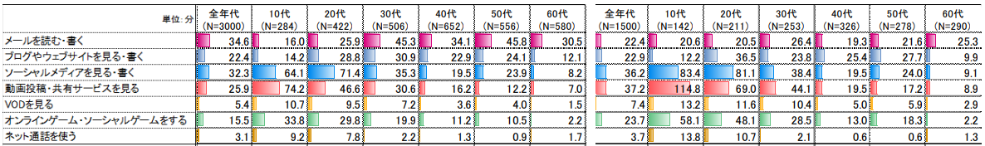

【3】 「文字によるニュース」についても，「ポータルサイト・ソーシャルメディア」を利用している人が多い中，「紙の新聞」が「全年代」で49.2％と比較的多いように思えますが，【1】の「主なメディアの平均利用時間(分)：全年代」で「ネット利用時間」と「新聞閲読時間」の比が「平日126.2：8.4，休日131.5：8.5」であることから考えると，「文字によるニュース」に接する時間自体が一日あたりでは〔圧倒的にわずかの時間〕と言えるように思います。
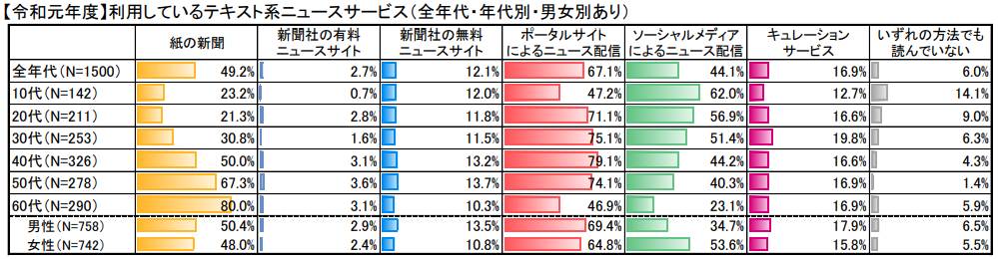

【4】 メディアの「情報源としての重要度」では，「60代」を除いては「テレビ」と「インターネット」とが概ね同程度の「重要度」として捉えられていますが，この傾向・データが「娯楽としての重要度」とほぼ同程度・同傾向であることが何を物語るのかは，私には捉えにくい感じがしています。 ⇒ 総務省の資料とは異なるネット情報の中には，例えば中高生では「もっとも関心のあるニュース」は「芸能ニュース」や「漫画・アニメに関するニュース」であるとの資料もあり，「情報源としての重要度」も「娯楽としての重要度」もそれほどの違いが無いのかもしれません。
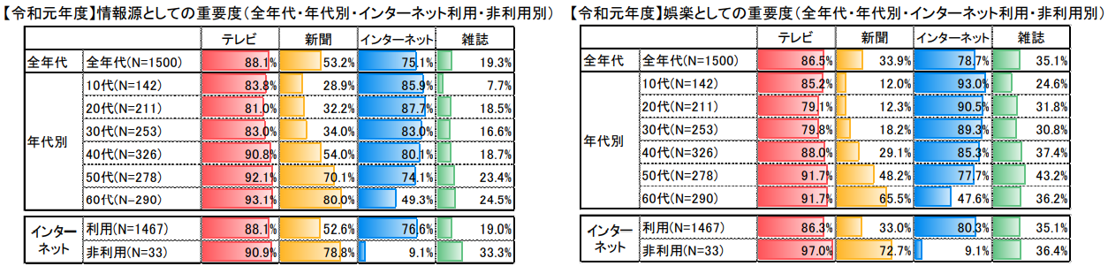

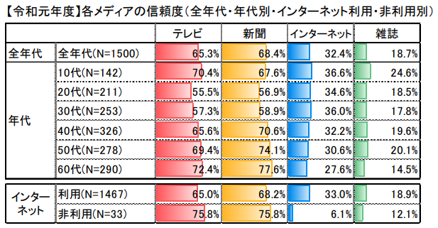

【5】 「各メディアの信頼度」では，「インターネット」は
「テレビ」に対する「信頼度」の概ね半分程度であり，
「テレビ」への信頼度を高いと見るか，「インターネット」
への信頼度を低いと見るかは，まさにこのデータを見る人の評価視点の相違が大きいように思います。その中でも，「20代・30代」の「テレビ信頼度」が他の年代に比べて低くなっていることには留意しておいた方が良さそうだと思えます。
◆ この「総務省の報告書」から見えてくる10代～20代を中心とする《若い人々》のメディア・社会的な情報への接し方を大雑把に表現してみると，《新聞の内容を「読む」ことはほとんどなく，テレビは「ニュースソースと娯楽」の両面から見たりはするが，その時間は「ネット利用時間」の半分程度であり，情報源としては「SNSや動画サイト」からの情報が大きな位置を占めている》というような感じがしています。

《「勝負の3週間」と学校》
◆ コロナ感染の拡大の状況とそれへの人々の対応の在り方を大きく振り返ってみると，期待された行動変容が行われなかった「第3波」の兆候は既に「第2波」の段階から顕在化していたと言え，その背景には「第1波」の時の対応から「学んだこと」が多くあったと考えられます。情報の「受け手」の側の状況や判断根拠の在り方を深掘りした上での対応が求められていた状況で，対策や情報を出す側（政府・自治体・メディアなど）は，その段階・状況に届くような手立てや情報発信にまではなっていなかったのではないかと思われます。
◆ この「第3波」と言われる感染の急激な拡大を受けて，学校現場は何をどのように考えて，新年のスタートを切れば良いと思われるか・・まさに，私見でしかありませんが，文字化してみようと思います。

《長期的な視点として》
◎ こうした局面・状況だからこそ，《社会的な事象や様々な情報の中から，自ら「課題」を明確にし，必要な情報を整理して，合理的な根拠に基づいて主体的に判断し，課題解決に向けて周りの人と協働しながら努力し続けることができる力の育成》を，教育活動の営みの基軸に置いていただきたいと願っています。
◎ 今以上に社会全体が複雑化・混迷化が高まることも想定して，教員自身が社会的な状況・情報に対して，バランス良く適切に受けとめて咀嚼し，合理的な根拠・考え方に基づく知見を高めて，自信を持って生徒に説明したり指導したりしていただきたいと願っています。その際，生徒が日々どのような情報ツールによって，どのようなことについて，どの程度の情報を見聞きしているのかなどの実状についても把握しておくことが必要だと思っています。

《短期的な視点として》
◎ 生徒やその家族に感染者がいる現実的な可能性を想定して，学校の教育活動の場面の具体について「方針・ルール」に基づいた予防的な段取り・実践について再確認し，徹底する。 ⇒ 合理的な根拠のないこと，過剰なこと，生徒・教員の日常性に負荷が大きすぎることなどは，「しない判断」も大事なことだと思います。
◎ 自校でも感染者は，「普通に在り得ること」として，学校において感染者が確認された場面への対応マニュアルを「見える化」し共有しておく。 ⇒ 関係機関との連携窓口，校内の役割分担，特定期間内の授業（行事活動・部活動）の出席者のリスト作成手順，グループ活動などの授業（行事・部活動）状況の確定手順，生徒・保護者連絡手順（ICT機器活用を含む）などについて，いつでも円滑に対応できるように関係機関と連携しながら準備しておくことが大事だと思います。
◎ 特に3月末までは，保護者がコロナ関連失業等で家庭的に不安定な状況の生徒，大学共通テスト・大学受験など感染拡大での不安感が増大する中で精神的なバランスを保ちにくい生徒，就職未決定の状況が続き不安定な気持ちが続いている生徒，イレギュラーな授業組立の中で進級・卒業に不安を持っている生徒など，「ケアーが必要な生徒」を組織的に確認し合い，学校・組織で方針を明確にして，《状況・場面を踏まえた適切で柔軟な対応》に努めていただきたいと願っています。
（令和３年１月２日）

